Unfälle vermeiden, Taktzeiten erhöhen

Mayser präsentiert berührungsloses Schutzsystem für Bus- und Bahntüren auf der APTA Expo in Florida
Belleville, 26. Oktober 2021 – Als Spezialist für innovative Sicherheitstechnik im öffentlichen Personenverkehr präsentiert Mayser auf der ATPA EXPO in Orlando vom 8.-10. November 2021 ein berührungsloses Schutzsystem für Bus- und Bahntüren. Die kapazitive Sensorik senkt die Unfallgefahr erheblich und verkürzt die Zeit des Fahrgastwechsels an den Haltestellen.
Bei der Absicherung von Ein- und Ausstiegsbereichen im öffentlichen Personenverkehr nimmt Mayser seit langem eine führende Rolle ein und stattet Fahrzeuge weltweit mit seinen Produkten aus. Taktile und kapazitive Schaltleisten stoppen gefährliche Bewegungen an automatisch gesteuerten Türen und fungieren als Einklemm- und Rempelschutz oder Mitschleiferkennung, Trittschalter mit Ausfahrschutz überbrücken Zwischenräume von Fahrzeug und Bahnsteig.
Berührungsloser Schutz
Auf der APTA EXPO in Florida stellt Mayser sein Non-Touch Detection System vor. Das System arbeitet auf Basis kapazitiver Sensoren, welche in Fingerschutzprofile an der Schließkante der Tür eingesetzt werden. Befindet sich ein Fahrgast oder Objekt im unmittelbaren Gefahrenbereich, erkennt der Sensor vorausschauend einen möglichen Kontakt zwischen Fahrgast und Tür und stoppt sofort die Bewegung der Türe. Somit können folgenschwere Kollisionen und Unfälle verhindert werden. Das berührungslose System ergänzt die taktile Sensorik sinnvoll, indem es das Anrempeln von Fahrgästen und dadurch verursachte Unfälle verhindert. So trägt das System auch dazu bei, Taktzeiten stabil zu halten.

Ein weiterer Pluspunkt des Non-Touch Detection System ist, dass es nur auf leitfähige Objekte im direkten Gefahrenbereich reagiert. Umwelteinflüsse wie Schnee, Regen oder hereinwehende Blätter lösen daher keine Fehldetektionen aus, die zu Verzögerungen in den Taktzeiten führen. Das kapazitive System kann auf unterschiedlichste Türarten individuell angepasst und auch mit geringem Montageaufwand nachgerüstet werden.
Sicherheitssensorik von Mayser stellt bei der Absicherung von Bus- und Bahntüren einen wichtigen Aspekt zur Erfüllung der normativen Anforderungen als auch zur Erhöhung des Fahrgastkomforts dar.

Über Mayser
Die Mayser GmbH & Co. KG ist eine international tätige Unternehmensgruppe, die hochwertige Produkte und Lösungen in den Bereichen Sicherheitstechnik, Schaumstofftechnik und Formteile entwickelt, produziert und vertreibt. Mayser Produkte kommen vor allem in der Automobilindustrie, dem Maschinenbau und im öffentlichen Personennahverkehr zum Einsatz. Ergänzt wird das Portfolio durch stilvolle Kopfbedeckungen, die das Unternehmen bereits seit seinem Ursprung im Jahr 1800 fertigt. Weltweit beschäftigt Mayser etwa 720 Mitarbeiter an seinem Hauptsitz in Lindenberg und dem benachbarten Standort Ulm (Deutschland) sowie in Frankreich, der Slowakei und den USA. Der Jahresumsatz lag 2020 bei rund 72 Mio. Euro.

[Zeichen: 2.133 inkl. Leerzeichen und Vorspann, ohne Headlines]
Bildmaterial inkl. BUs:

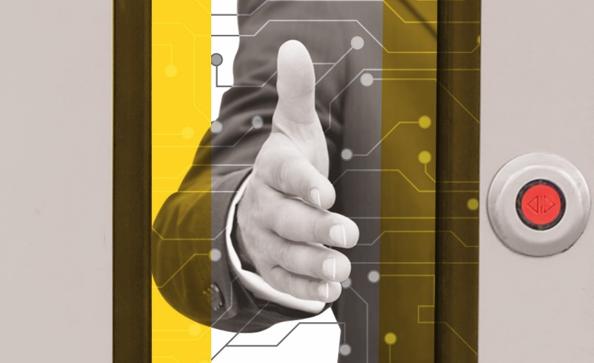
Das Mayser Non-Touch Detection System

Gefahr gebannt: Die Mitschleiferkennung von Mayser erfasst auch kleine Objekte wie Rucksackträger

